Баловсяк С.В.¹, докт. техн. наук, доцент
Васільєв В.Є.², студент
Савчук-Баловсяк Г.Д.³, викладач фізики та астрономії
¹Чернівецький національний університет імені Юрія Федьковича, м. Чернівці, доцент
²Чернівецький національний університет імені Юрія Федьковича, м. Чернівці, студент
³Вище професійне училище № 3, м. Чернівці, викладач

Інформаційна система для підтримки побудови тривимірних моделей об’єктів методом фотограмметрії

Тривимірні (3D) моделі об’єктів на даний час широко використовуються в різних сферах науки, техніки та медицини. Наприклад, в архітектурі та будівництві застосовуються 3D моделі будівель, пам'яток архітектури та ландшафтів. У географії та картографії використовуються цифрові моделі місцевості. 3D моделі будуються за допомогою лазерних сканерів (LIDAR) або методом фотограмметрії на основі серії фотографій. Лазерні сканери (далекоміри) створюють моделі з високою точністю, але їх недоліком є значна вартість. Перевагами методу фотограмметрії є низькі вимоги до апаратного забезпечення та порівняно висока точність. Проте точні моделі за методом фотограмметрії можливо отримати тільки при правильному виборі ракурсів об’єкту, положень і орієнтації відеокамер, а також за оптимальних умов освітлення. З цієї причини завдання розробки інформаційної системи для підтримки побудови тривимірних моделей об’єктів методом фотограмметрії є актуальним. Побудову 3D моделей об’єктів виконано програмою 3DF Zephyr, а інформаційну систему для підтримки побудови тривимірних моделей розроблено на основі експертної системи.
Програма 3DF Zephyr [1] призначена для побудови 3D моделей об’єктів методом фотограмметрії на основі серії зображень. У процесі побудови моделі створюються: розріджена хмара точок (Sparse Point Cloud), щільна хмара точок (Dense Point Cloud), сітка полігонів (Meshes), текстурна сітка (Textured Meshes) (рис. 1).
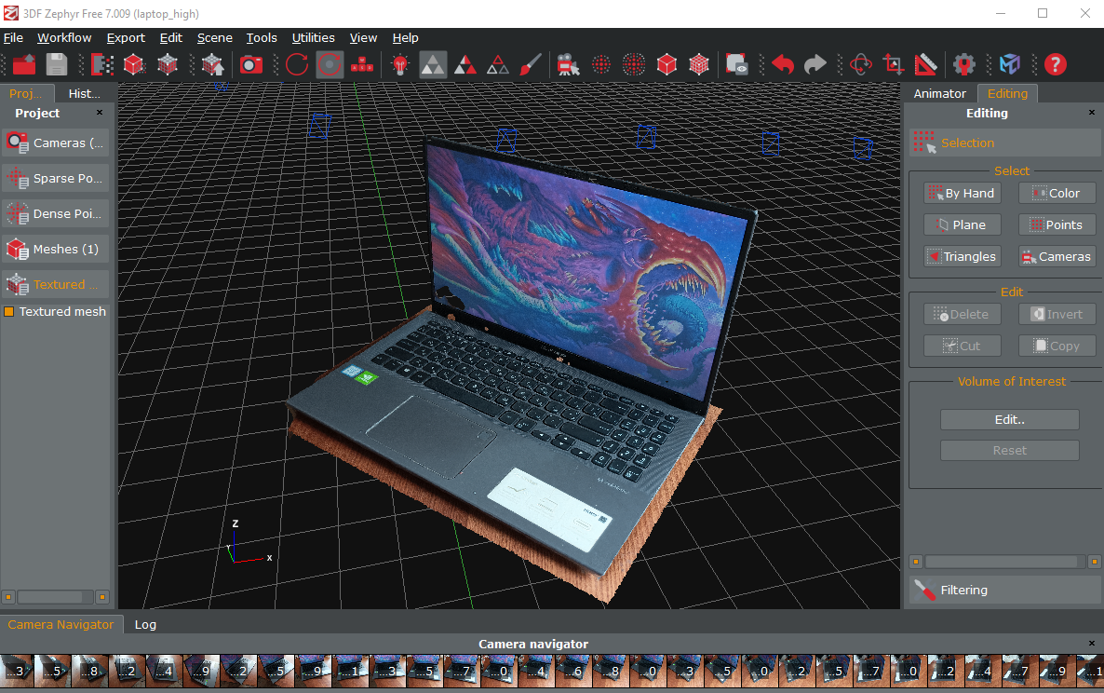
Рис. 1. Приклад 3D моделі ноутбука, побудованої в програмі 3DF Zephyr

Отримані 3D моделі можуть імпортуватися з програми 3DF Zephyr в системи тривимірної графіки та використовуватися з навчальною метою при вивченні різноманітних пристроїв і механізмів, зокрема, в курсі фізики.
Для вибору правильних режимів побудови 3D моделі розроблено експертну систему (ЕС) у середовищі CLIPS [2]. База знань ЕС містить продукційні правила, які дозволяють на основі початкових фактів встановити правильні режими побудови 3D моделі. Наприклад, низька якість темних ділянок 3D моделі при задовільній якості світлих ділянок свідчить про низьке освітлення моделі, у результаті чого ЕС дає рекомендацію підвищити рівень освітлення. До рекомендацій ЕС також належать: збільшити кількість фотографій об’єкта, отримати фотографії об’єкта у всіх ракурсах, розмістити об’єкт у фокусі відеокамери та ін., що в результаті забезпечує побудову якісної 3D моделі.
Література
- 3DF Zephyr. The Complete Photogrammetry Solution. URL: https://www.3dflow.net.
- A Tool for Building Expert Systems. URL: http: // clipsrules.sourceforge.net/.

